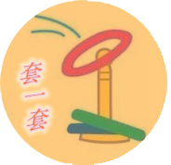

项目需求文档

文档编号：07

定稿日期：2018.06.26

目录

1. 总体说明 5

1.1. 修订历史 5

1.2. 项目概述 5

2. 功能需求 5

2.1. 总体流程 5

2.2. 功能范围 6

2.3. 用户范围 6

3. 综合需求 6

3.1. 性能需求 6

3.2. 可靠性和可用性需求 6

3.3. 出错处理需求 7

3.4. 接口需求 8

3.5. 约束 8

3.6. 逆向需求 8

3.7. 将来可能提出的要求 8

4. 数据要求 9

4.1. 逻辑模型 9

4.1.1 数据流图 9

4.1.2 实体联系图 11

4.1.3 状态转换图 12

5. 数据字典 15

5.1 文件 15

5.1.1 文件名称 15

5.1.2 文件大小 15

5.1.3 时间 15

5.1.4 文件类型 16

5.1.5 文件所在位置 16

5.1.6 文件上传进度百分比 16

5.2 用户信息 17

5.2.1 真实姓名 17

5.2.2 登录账号 17

5.2.3 密码 17

5.2.4 联系方式 18

5.2.5 登录方式 18

5.2.6 找回密码信息 18

5.2.7 找回密码问题 19

5.2.8 找回密码问题答案 19

5.3 套环 19

5.3.1 套环名 19

5.3.2 套环号 20

5.3.3 套环稀有度 20

5.4 收藏品 20

5.4.1 收藏品名称 21

5.4.2 收藏品号 21

5.4.3 物品稀有度 21

5.5 成就 21

5.5.1 成就名称 22

5.5.2 成就总积分 22

5.5.3 单项成就积分 22

5.5.4 成就等级 23

5.5.5 成就奖励 23

5.6 排行榜 23

5.7 数据库 24

5.7.1 表Collection 24

5.7.2 表User 25

5.7.3 表Ferrule 25

5.7.4 表Achievement 25

5.7.5 表RankList 26

6. 界面原型 27

7. 参考资料 35

8. 采访内容 35

9. 调查问卷、参访内容分析结果 35

1. **总体说明**
   1. **修订历史**

|  |  |  |  |
| --- | --- | --- | --- |
| **日期** | **版本** | **说明** | **作者** |
| 2018-4-20 | 0.1 | 模板引用，基础文档编写 | 陈帆，张荣阳，赵伟宏 |
| 2018-4-28 | 0.2 | 添加数据字典，数据流图，实体联系图初步，状态转换图，页面结构图，IPO图，界面原型初步，及各项综合需求的完善。 | 陈帆，张荣阳，赵伟宏 |
| 2018-5-19 | 0.3 | 游戏内容改变，数据字典大幅度修改，数据流图修改（暂定），空缺补全。 | 赵伟宏 |
| 2018-6-25 | 0.7 | 最后更改 | 张荣阳 |

* 1. **项目概述**

一块风格清新的背景，随机分布着各种表情欠揍的物品。靠近操作者的屏幕一端有一个可移动的弹射装置，长按可以发射套圈，根据按压时长确定发射距离。套中物品可以继续，若没有套中则该局结束。然后可以继续加入游戏，先前套中的物品会保存下来进入收集系统，达到一定数量或者集齐一定范围会有成就称号什么的

1. 功能需求
   1. **总体流程**

需求分析-规格说明-设计-编码-综合测试-维护

* 1. **功能范围**

|  |  |  |
| --- | --- | --- |
| **功能模块** | **主要功能点** | **优先级** |
| **套环皮肤模块** | **查看皮肤列表** | **1** |
| **皮肤详细信息** | **2** |
| **游戏主模块** | **用户登录** | **1** |
| **排行榜模块** | **排行榜查看** | **2** |
| **积分查看** | **1** |

* 1. **用户范围**

|  |  |
| --- | --- |
| **角色** | **描述** |
| **浙江大学城市学院师生** | **所有能使用手机or电脑的用户** |

1. 综合需求
   1. **性能需求**

性能需求指定系统必须满足的定时约束和容量约束。

最长响应时间：2s。（首次进入可能会花费较长时间）

最大同时在线人数：10人

适应性：可以在任何能够联网的设备上运行。

* 1. **可靠性和可用性需求**

**可靠性：**

说明：指需求定量的指定系统的可靠性

1. 有效性：游戏完成后基本不会出现大型故障，因此有效性可以得到保证。
2. 安全性：安全需求较低，我们会确保游戏最基本的可玩性。
3. 可维护性：小组三人定期维护以确保游戏效果

**可用性：**

说明：量化了用户可以使用系统的程度

因为是网页小游戏，因此只要有网就能进行游戏。

预计90%

* 1. 开发环境

系统：Windows

开发语言：JS

服务器：暂无

数据库：Mysql

界面原型：Axure RP

进度管理：sourcetree

测试环境：相关模拟器

* 1. 运行环境

网页端 ， 浏览器即可

* 2. 出错处理需求

当游戏用户访问流量过大崩溃

服务器总存储容量不足

用户网络异常

下载异常

上传异常

* 1. 接口需求

**用户接口(User Interface)需求：**

**用户的注册、登录**

**用户得分的上传(自动上传积分)**

**通信接口(Communication Interface)需求：**

* 1. 约束

软件限制：无

硬件限制：

可使用的服务器：

* 1. 逆向需求

说明软件系统不应该做什么。

1. 游戏界面杂乱无章
2. 游戏bug过多，游戏体验差
3. 游戏难度过高
4. 开发半途而废
   1. 将来可能提出的要求

商业方向：可能采用现实商品为游戏物品，套中会弹出广告链接(或者在物品收集系统中附有相关商品信息然后有跳转链接，到相应的服务网页等等)

游戏方向：物品，界面优化，多种游戏模式（前提这个游戏做的很好），兼并ar技术，比如直接打开摄像头，游戏中直接套现实中的物品，套中物品直接接入游戏里面的物品系统（即在游戏中的物品图鉴可以查看刚刚套现实中的物品）

1. 数据要求
   1. **逻辑模型**
2. * 1. 数据流图

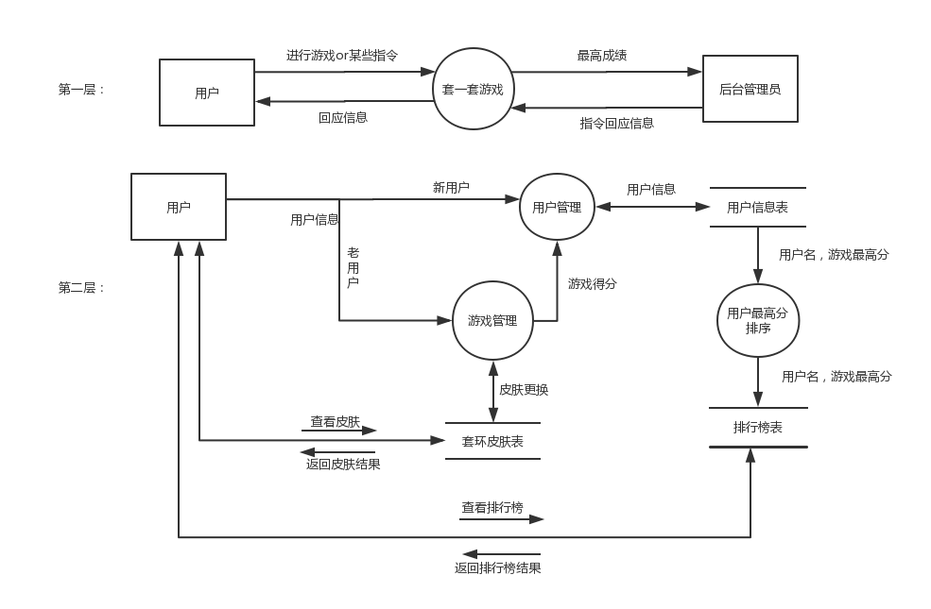

* + 1. 实体联系图

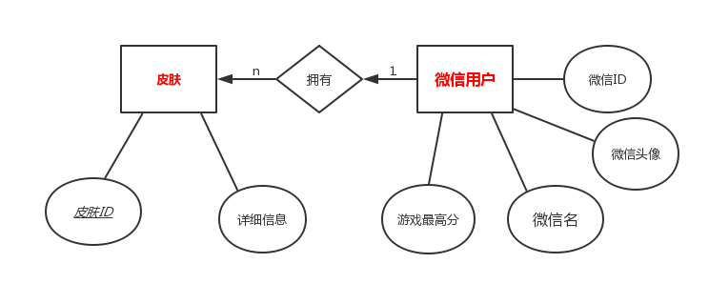

* + 1. 状态转换图

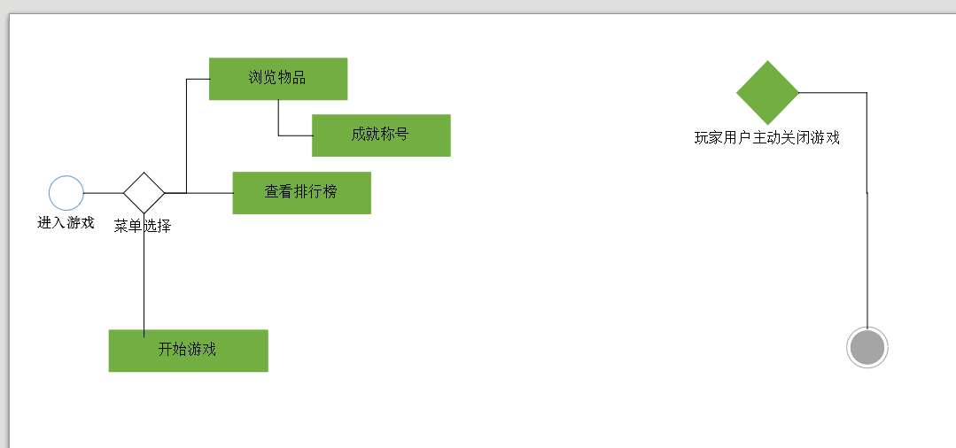

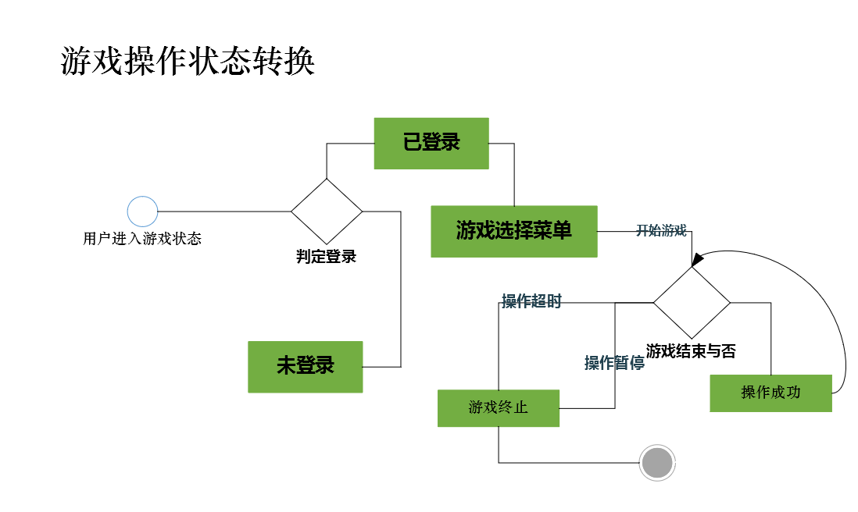

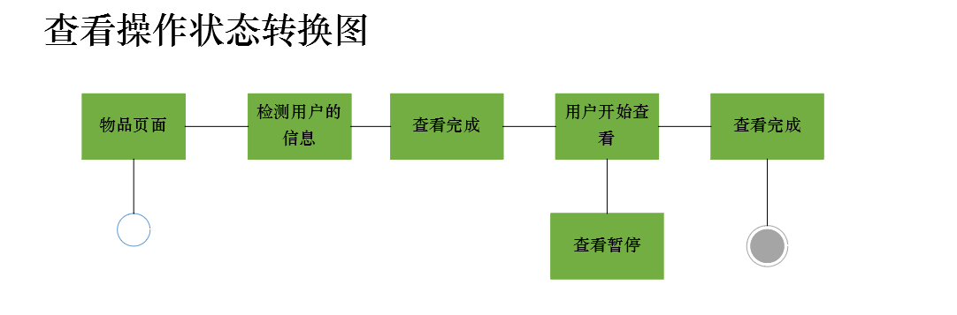

* + 1. 页面结构图
    2. IPO图

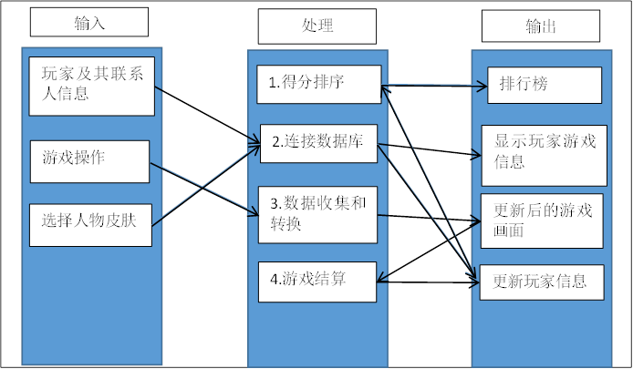

1. 数据字典
2. 1. 用户信息

|  |
| --- |
| 名字：用户信息  别名：  描述：包括注册用户的各类信息  定义：用户名 +用户密码  被引用的位置： |

* + 1. 用户名

|  |
| --- |
| 名字：用户名  别名：用户名  描述：用户创建  定义：[1{中文字符}10 | 1{英文字母}20]  被引用的位置：用户信息 |

* + 1. 用户密码

|  |
| --- |
| 名字：用户密码  别名：头密码  描述：用户自定义  定义：[1{英文字母}20]  被引用的位置：用户信息 |

* 1. 排行榜

|  |
| --- |
| 名字：排行榜  别名：排名  描述：所有玩家单局总分由高到低的排名，同分按录入时间排序  定义：用户名+个人最高纪录  被引用的位置： |

### 个人最高纪录

|  |
| --- |
| 名字：个人最高纪录  别名：最高纪录  描述：玩家单局所获得的最高分  定义：{数字}  被引用的位置：排行榜 |

* 1. 数据库

### 表汇总

|  |  |
| --- | --- |
| 表名 | 功能说明 |
| login | 用户id和密码 |
| user | 用户id和最高分 |

### 表login

|  |  |  |  |
| --- | --- | --- | --- |
| 表名 | login | | |
| 列名 | 数据类型（精度范围） | 空/非空 | 约束条件 |
| userid | Char[5] | 非空 | （主键）用户id |
| password | Char[5] | 非空 | 用户密码 |
| 补充说明 | 用户登录信息 | | |

### 表user

|  |  |  |  |
| --- | --- | --- | --- |
| 表名 | user | | |
| 列名 | 数据类型（精度范围） | 空/非空 | 约束条件 |
| userid | Char[5] | 非空 | （主键）用户ID |
| score | int | 非空（初始可为0） | 此用户游戏最高分 |
| 补充说明 | 用户游戏得分信息 | | |



# 界面原型

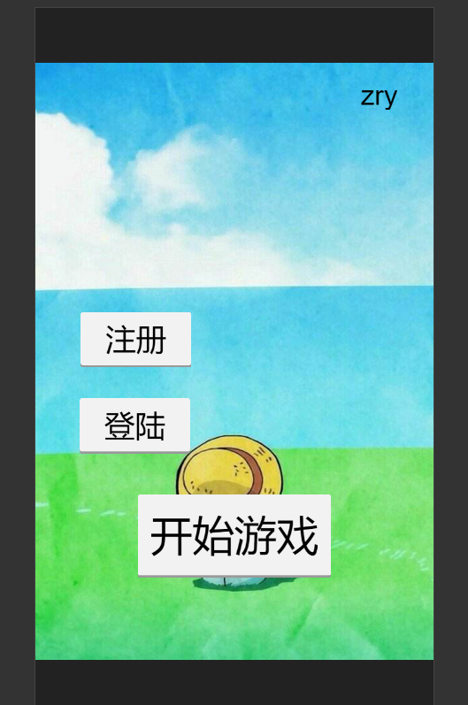

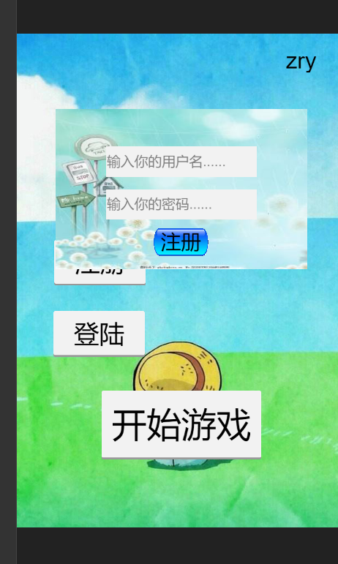

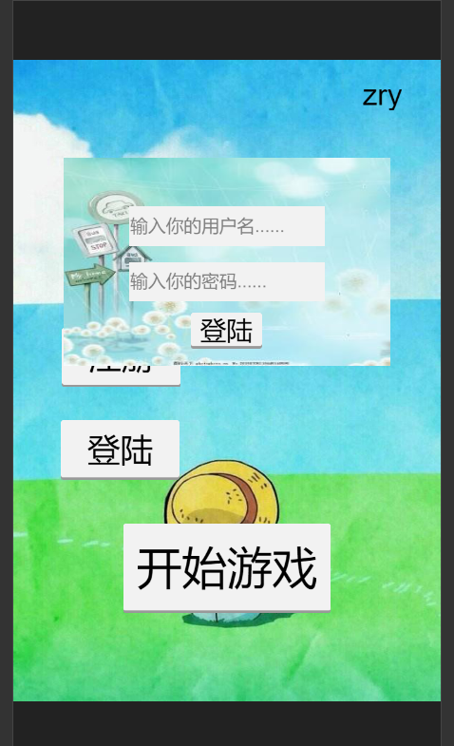



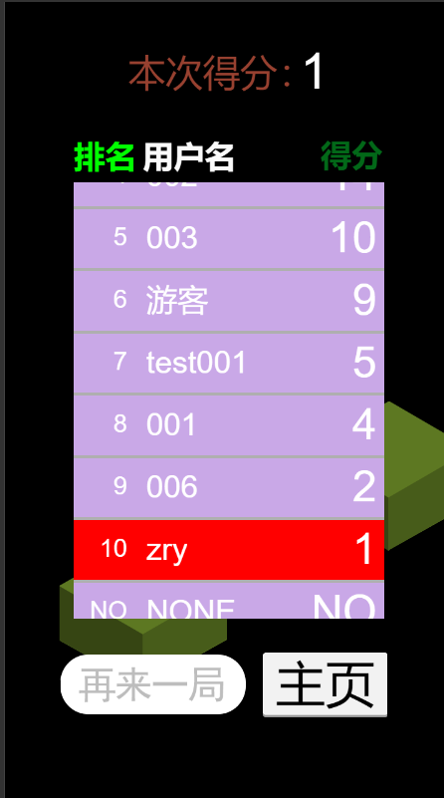

(待完善)



# 参考资料



# 采访内容

套圈游戏套环样式

关于套环游戏能套中的物品

在套环游戏中，您想用什么样的方式获得特殊物品

游戏中连续套中物品获得意外奖励

关于套环游戏，您有什么建议看法



# 调查问卷、参访内容分析结果

套环样式：游泳圈，橡皮圈，草圈（根据实际制作相应参数的套环，即草圈和游泳圈会很轻，会飘一下什么的，橡皮圈会有弹性，如果没有完完全全套中物品会有反弹效果，可能因此套不中物品，这只是第一阶段的概念性暂定）。

物品样式：首先考虑票数最多的动漫人物，根据当前热门的动漫人物制作成套环物品（但是存在一个问题，因此可能会涉及侵权问题，所以本游戏免费使用），然后奇奇怪怪的物品，会找一些很特别的东西给人惊喜或者惊吓（来源暂时保密），最后会挑一下独具特色的食物和数码产品，大概比例为4：4：1：1，第一阶段我们只打算选择100件物品，以后会慢慢增加，敬请期待。

奖励机制：暂定，连续套中3次或者5次的用户将在下一次套环过程中获得随机奖励，比如说套环变大，或者多个，加一个环什么之类的。

收集系统：采用直接套中物品就获得物品的机制，然后收集到一定程度就可以获得相应成就，就不采用金币兑换什么的，物品达到一定程度，成就将自动点亮

调查分析如下：

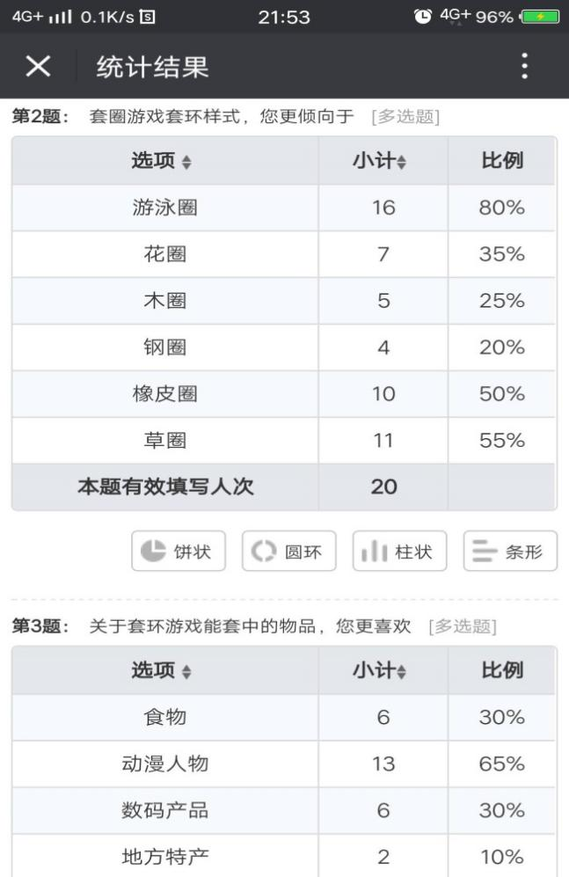

选择游泳圈，橡皮圈，草圈的人数占此次调查的前三，因此我们优先制作这三个圈，然后根据现实情况来制作，游泳圈和草圈在同一力度下飞行距离比橡皮圈同等情况飞行距离要近得多，假如还有环境因素的话，会受的影响比较大，比如风，雨天等等会使套环偏离预定飞行路线，橡皮圈会根据抛出力度以及飞行高度决定击中物品的力量，会产生反弹力，可能弹离物品，然后我们会根据情况制作不同套环的皮肤，理论上来讲就是配色，不会影响套环原来的特性，简单来说就是可以选择自己的喜欢样式（如果有条件，下一阶段会增加用户自己制作皮肤的相关功能或者说自定义的套环，可以自己修改参数）

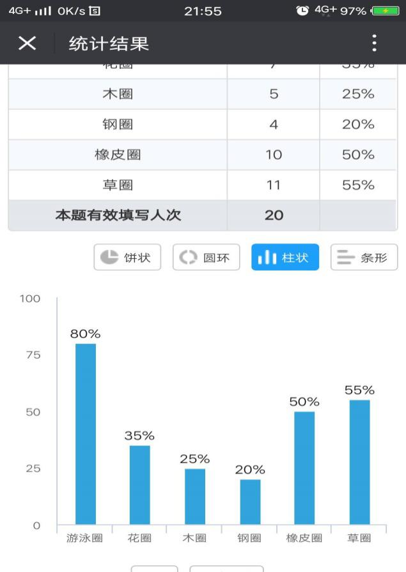

如果时间条件允许，我们将按照投票结果从多到少依次制作调查的套环，以及相应的皮肤等等，也许还有没有想到的套环样式等等，后期可以依次制作或者开放自定义模式

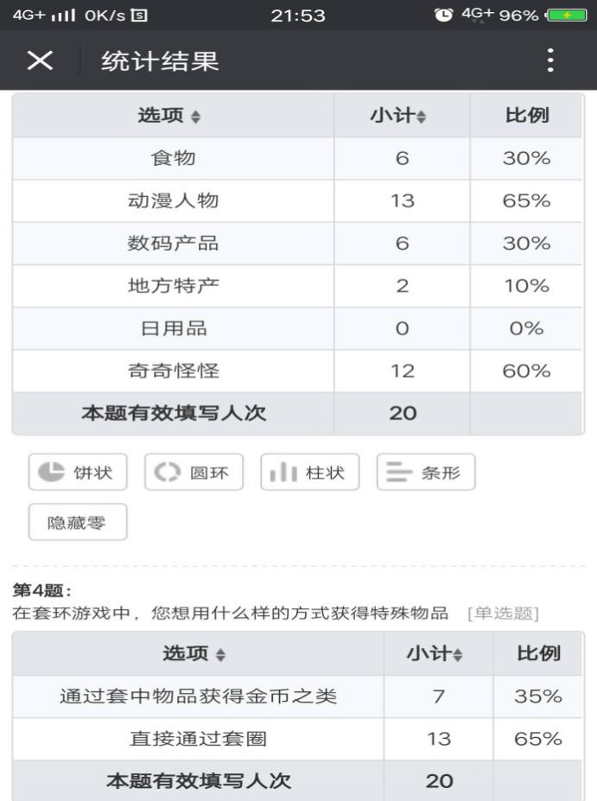

由结果可知物品样式：首先考虑票数最多的动漫人物，根据当前热门的动漫人物制作成套环物品（但是存在一个问题，因此可能会涉及侵权问题，所以本游戏免费使用），然后奇奇怪怪的物品，会找一些很特别的东西给人惊喜或者惊吓（来源暂时保密），最后会挑一下独具特色的食物和数码产品，大概比例为4：4：1：1，第一阶段我们只打算选择100件物品。暂定如下：1.航海王 2. 火影忍者 3.银魂 4.阴阳师 5.愤怒的小鸟 6.星球大战 7. 一拳超人 8.万古仙穹 9.东京食尸鬼10.一人之下（动漫人物将从这10个动漫里选择典型人物，至于如何判定典型人物，制作方表示不好意思，以上动漫都看过，然后再选取一些当前热门的动漫人物）；食物先参照《中国最受欢迎的十大美食排行榜》，《舌尖上的中国》……（还有可能会选取小零食）；数码产品会选取当前热门手机，电脑，相机等等（由于比例较小，选择方向将会缩小）；最后奇奇怪怪的物品会根据实时一些奇葩见闻来制作（当然不是制作方的见闻，会从各大网站来选取）；

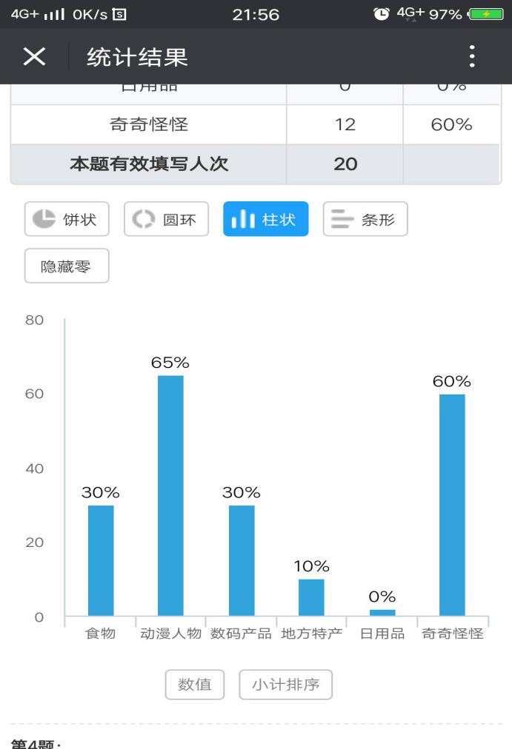

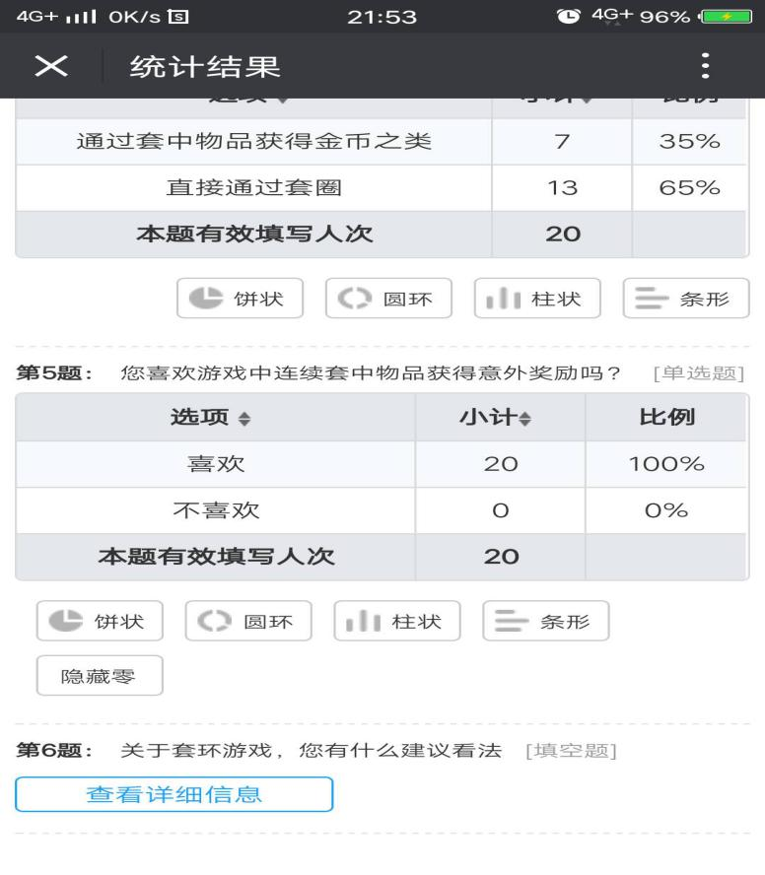

奖励机制：暂定，连续套中3次或者5次的用户将在下一次套环过程中获得随机奖励，比如说套环变大，或者多个，加一个环什么之类的。具体来说奖励是一次性的，获得奖励下一次套便自动使用（下一阶段可以将奖励保存，但是仅限于当局游戏，暂时不打算制作奖励系统），暂时定为将套环变大一次，额外获得一个套环，自动命中物品-这三种奖励，奖励出现是随机的（三选一），然后每局奖励会有上限（可能暂定为10次），暂时不会考虑物品（需要收集的）的奖励

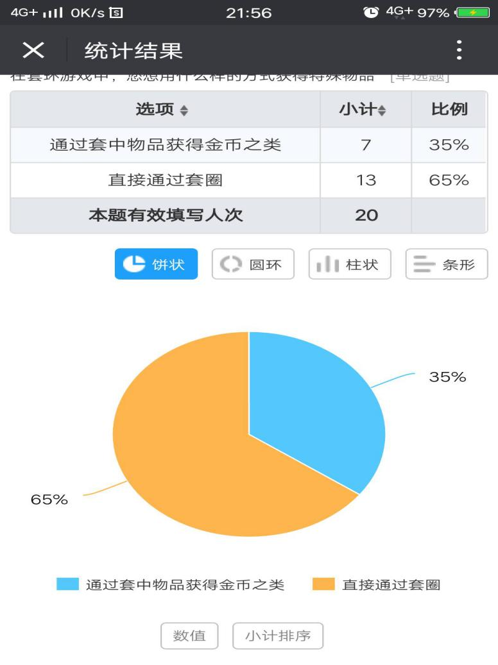

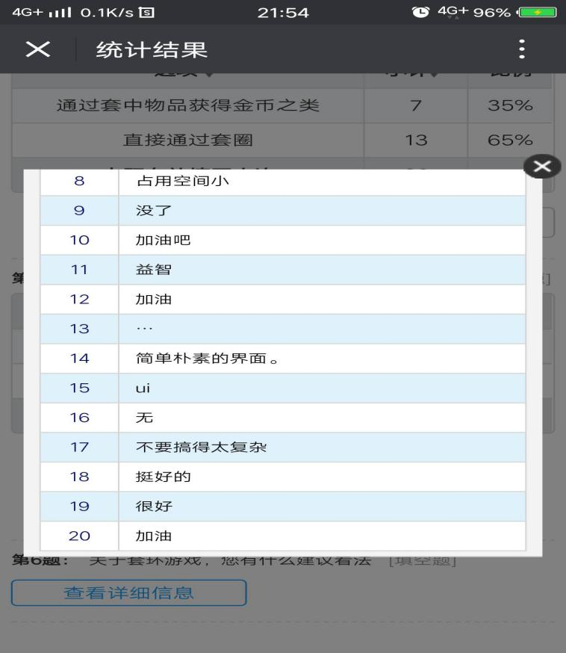

根据这个调查结果来讲，我们制作尽量设计简单朴素清新的用户界面，给人放松的感觉和开心的体验，与用户极其友好（下一阶段可以考虑界面自定义，或者成就解锁新的界面）

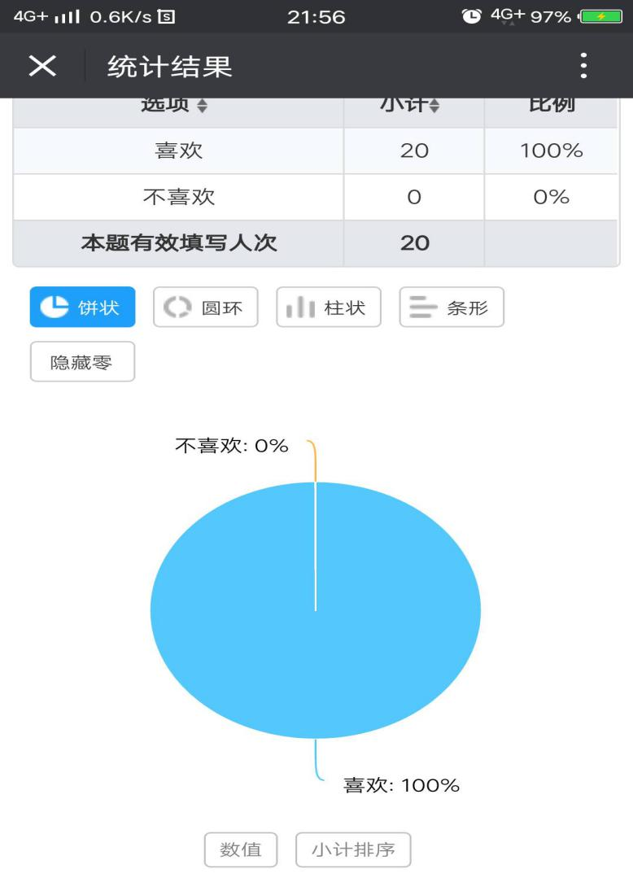

|  |  |  |
| --- | --- | --- |
| 拟办事项 | 负责人 | 截止时间 |
| 寻找需求分析模板 | 张荣阳 | 2018.3.15 |
| 确定本项目中的数据元素 | 全体成员 | 2018.4.17 |

**修改需求微信小程序由于个人上传暂不支持，故将其改为网页版同时适配屏幕，然后在此说一声抱歉由于需求意外变更，皮肤系统，物品系统，成就系统无法上线。**